Федеральное агентство связи

Ордена трудового Красного Знамени федеральное государственное бюджетное

образовательное учреждение высшего образования

«Московский технический университет связи и информатики»

Кафедра Математической кибернетики и информационных технологий

Отчет по лабораторной работе № 2

по дисциплине «Введение в профессию»

Выполнил: студент группы БВТ1902

Лапин Виктор Андреевич

Проверил: Мосева М.С.

Москва, 2019

**Цель работы:** изучить способы генерации матриц специального вида, операции над матрицами и функции обработки данных.

**Индивидуальное задание:**



Вариант 17:

А =0.1525 -0.4035 -0.0799 -0.7312

-0.5043 0.2772 -0.9274 -0.0132

0.1472 0.6316 -0.3821 -0.5334

0.5896 0.1167 1.5805 1.6554

0.3078 -0.1118 -0.7713 -1.2083

-0.5862 -0.0282 0.1948 - 1.1212

В = 0,05 0,0784 0,0046 0,29

0,575 0,0064 0,698 0,543

0,4567 0,002 0,578 0,445

0,0446 0,268 0,077 0,0057

С= 0.8762 0.7726 0.7582 0.8002 0.7962

0.3556 0.6205 0.9317 0.8679 0.871

0.906 0.9906 0.9514 0.9894 0.964

**Пример расчета и вывода данных:**

1. Введённые команды:
   1. «Ввести с клавиатуры вектора и матрицы»:



* 1. «Сгенерировать матрицы специального вида»:

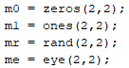

* 1. «Вычислить матрицу M по формуле, представленной в таблице с вариантами»:



* 1. «Применить простые функции для обработки данных в матрице»:

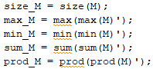

* 1. «В рабочем окне MATLAB ввести матрицу A»:



* 1. «Выделить из матрицы A подматрицу B1»:



* 1. «Умножить матрицу B1 на матрицу C с точкой и без точки»:



* 1. «Разделить матрицу B1 на матрицу A левым делением с точкой и без точки»:



* 1. «Транспонировать матрицу A»:



1. Результат выполнения:

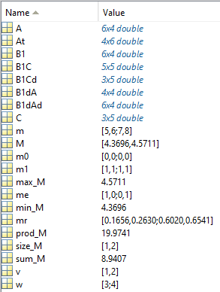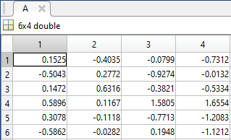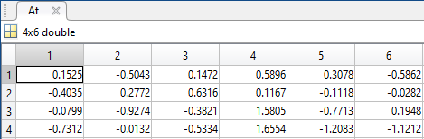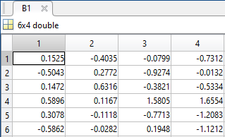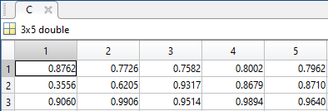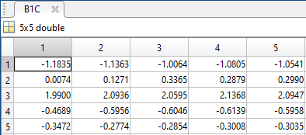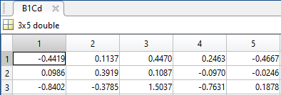 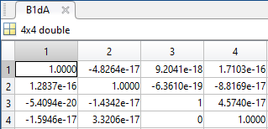

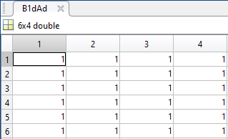



**Исходный код программы:**

v = [1,2];

w = [3;4];

m = [5,6;7,8];

m0 = zeros(2,2);

m1 = ones(2,2);

mr = rand(2,2);

me = eye(2,2);

M = v*mr + v*m1;

size_M = size(M);

max_M = max(max(M)');

min_M = min(min(M)');

sum_M = sum(sum(M)');

prod_M = prod(prod(M)');

A = [0.1525 -0.4035 -0.0799 -0.7312;-0.5043 0.2772 -0.9274 -0.0132;0.1472 0.6316 -0.3821 -0.5334;0.5896 0.1167 1.5805 1.6554;0.3078 -0.1118 -0.7713 -1.2083;-0.5862 -0.0282 0.1948 -1.1212];

B1 = (A(2:6,1:3))';

C = [0.8762 0.7726 0.7582 0.8002 0.7962;0.3556 0.6205 0.9317 0.8679 0.871;0.906 0.9906 0.9514 0.9894 0.964];

B1Cd = B1 .* C;

B1 = B1';

B1C = B1 * C;

B1 = A;

B1dAd = B1 .\ A;

B1dA = B1 \ A;

At = A';

**Заключение:** в ходе выполнения работы я изучил способы генерации матриц специального вида, операции над матрицами и функции обработки данных.